**CÀI ĐẶT ACTIVE DERECTORY WINDOW SERER 2012 R**

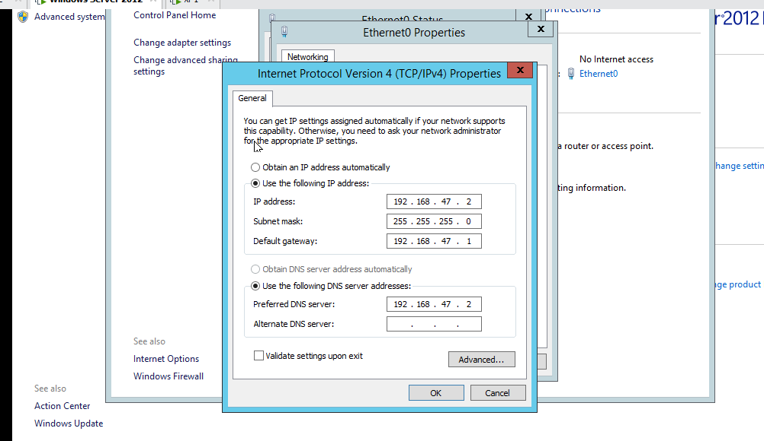

Cài đặt ip tĩnh cho máy Server

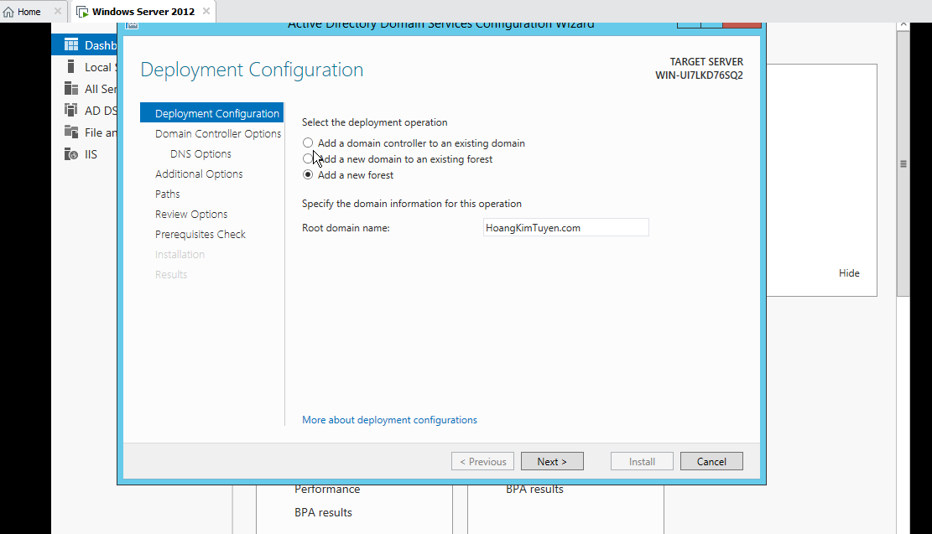

Tạo tên miền mới

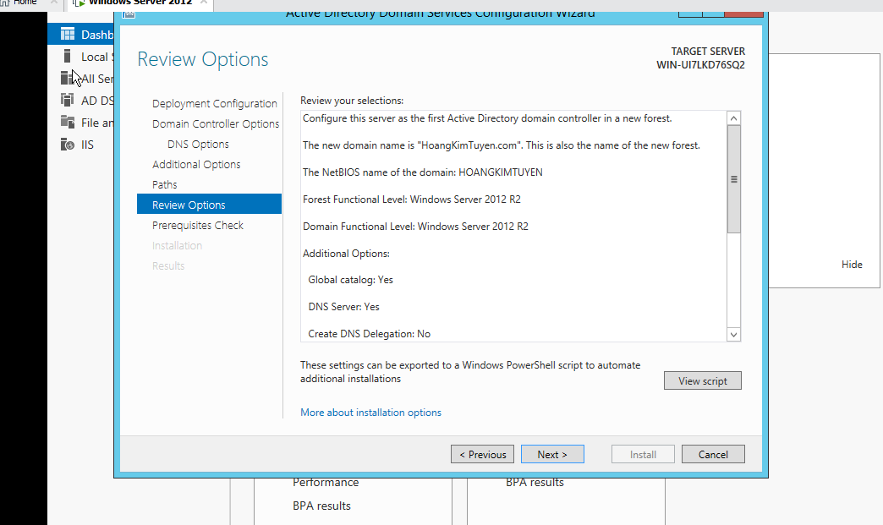

Xem lại các cấu hình và cài đặt

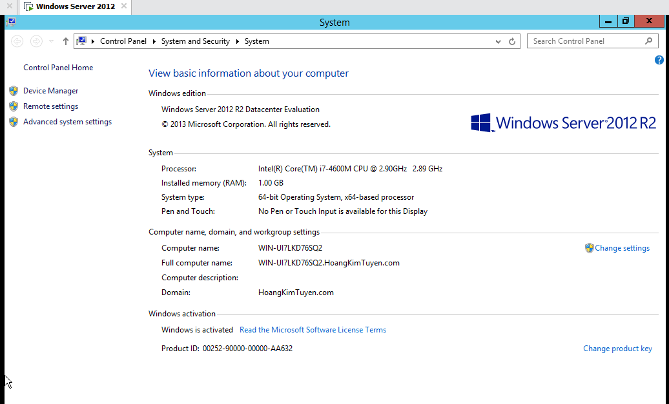

Kết quả sau khi cấu hình thành công và khởi động lại

**CẤU HÌNH MÁY CLIENT(WINDOWS XP), JOIN VÀO MÁY SERVER**

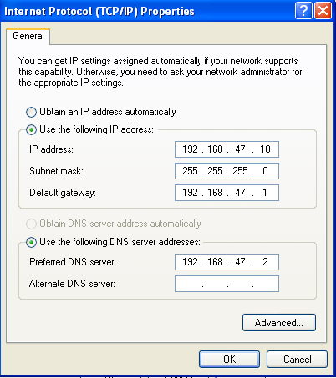

Cài đặt ip máy Client cùng mạng với máy Server

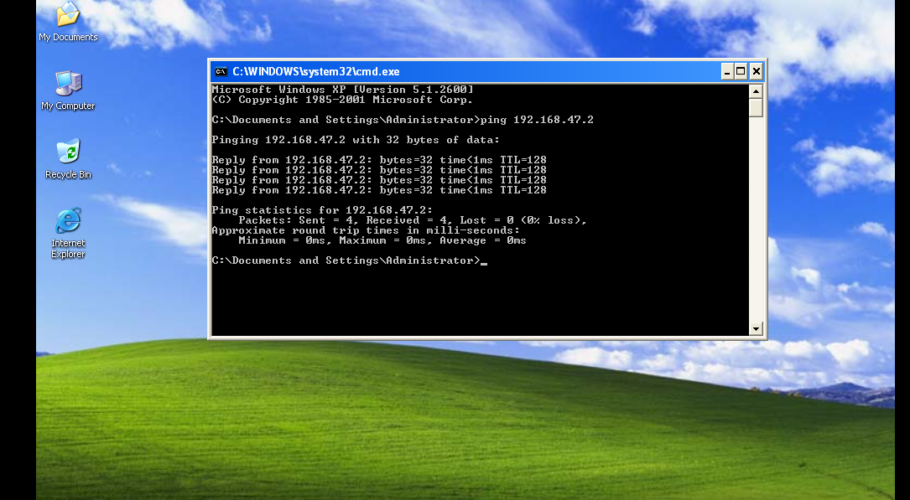

Ping kiểm tra kết nối giữa máy Client va Server

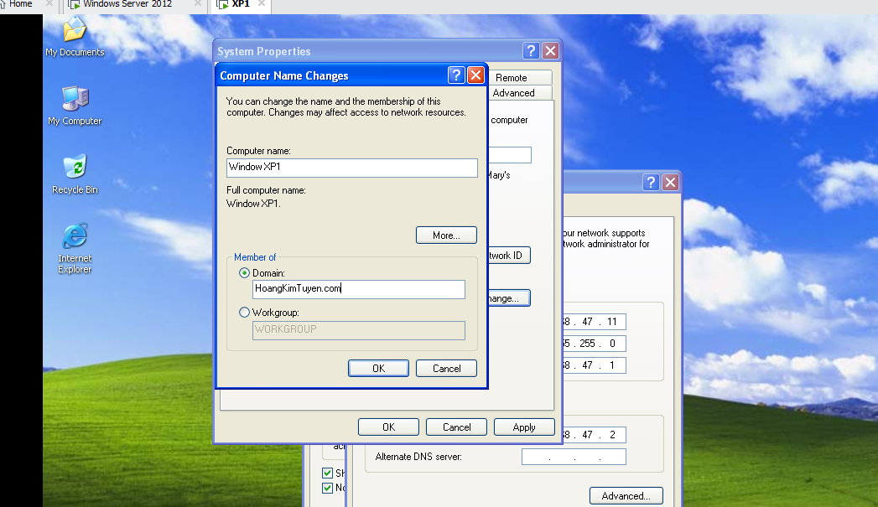

Vào Sytem Properties, sửa tên của máy Client và Join vào Domain của máy Server

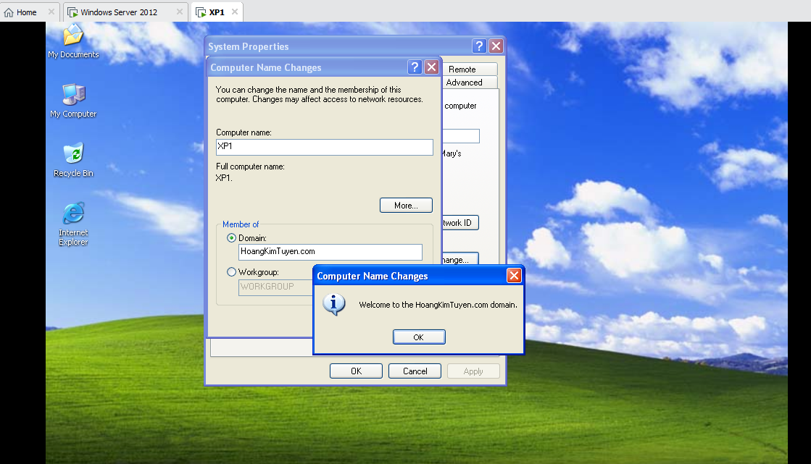

Gia nhập thành công

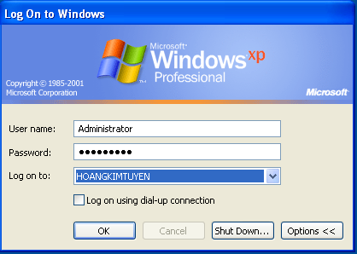

Khởi động lại và đăng nhập vào Domain của máy Server